研修会開催のお知らせ
研修会案内

日 時：２０２０（令和２）年１月２６日（日）午後1時～3時
場 所： 福岡県歯科医師会館 (下記の地図参照)
日時
2020年（令和２）年
1月26日（日）
13:00〜15:00

会場
福岡県歯科医師会館
〒810-0041 福岡市中央区大名1丁目12番43号
主 催：NPO法人日本フッ化物むし歯予防協会（NPO日F）
後 援：一般社団法人福岡県歯科医師会
NPO日F第1８期第1回研修会次第(案)
テーマ：「集団応用フッ化物洗口の導入・拡大に向けて」
１．開会の辞
２．講 演１ (６０分)
「フッ化物洗口（集団応用）の推進における歯科医師会の役割」
演者；安藤雄一先生（国立保健医療科学院・生涯健康研究部 主任研究官、NPO日F理事）
フッ化物洗口（集団応用）は典型的な公衆衛生施策です。「確実な効果、安全性」
はフッ化物洗口の大きな特徴ですが、その実現のためには異なる立場の関係者の連携
が必要です。歯科医師会は日本の地域歯科保健における主役ですから、フッ化物洗口
の実現には組織としてチームプレーで対応する必要があります。本講演では、フッ化
物洗口を進めていくうえで歯科医師会が果たすべき役割について、学術的な内容も交
えてお話しします。
３．講 演２ (３０分)
「福岡県におけるフッ化物洗口の取り組み（実践報告）」（仮）
演者；未定
４．質疑応答、意見交換 (３０分)
新潟県弥彦小学校
５. 閉会の辞

【参加対象者と参加費】
1.歯科医師、歯科衛生士、行政歯科担当者、日 F 会員、一般市民
フッ化物洗口50周年記念
2.参加費 無料

【申 し 込 み 先】
メールあるいは FAX で下記に申し込んで下さい。
e-mail : nakato@ka.tnc.ne.jp FAX; 0548-22-5580 NPO 日 F 事務局 榎田中外まで

【交通アクセス】
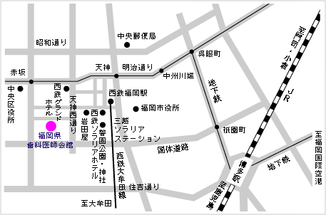
【ＪＲ博多駅より】
- 福岡市営地下鉄 博多駅より天神駅（所要時間約5分）下車後、徒歩約7分

【福岡空港より】
- 福岡市営地下鉄 福岡空港駅より天神駅（所要時間約10分）下車後、徒歩約7分

